Конспект урока по английскому языку
Класс:4
Тема урока: Лексико-грамматическая конструкция there is / there are
Тип урока: Урок открытия новых знаний, обретения новых умений и навыков.
Цель: развивать речь и расширить знания учеников за счет включения новой лексико-грамматической конструкции there is / there are

ХОД УРОКА
Организация класса
Good morning, children! Sit down, please. I’m glad to see you. How are you?
- What's the date today?
- Please tell me, who is absent today?
OK. Do you have any questions about your home task? У вас есть вопросы по поводу выполнения домашнего задания?
1 этап. Мотивация (самоопределение) к учебной деятельности. Take a look at the picture and guess the topic of the lesson. Взгляните на картинку и отгадайте тему урока.
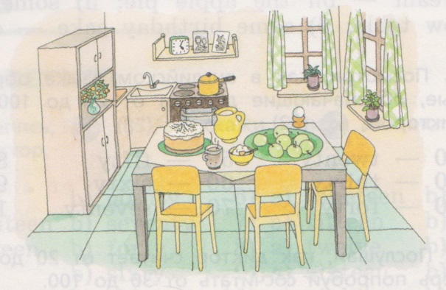
There is / There are There is / There are There is / There are There is / There are
-Правильно, сегодня мы будем описывать комнату, используя новую конструкцию There is / There are .That's right; today we will describe the room using a new construction: There is / There are . Topic of our lesson is There is / There are. Правильно. Сегодня мы будем описывать комнату , используя новую синтаксическую конструкцию There is / There are
- Теперь давайте наметим задачи, которые мы должны решить для достижения этой цели. Now let's do the tasks that we need to solve in order to achieve this aim.
Постановка учебной задачи
1.Изучить конструкцию
2.Научиться ее читать и находить в тексте
3.Использовать в речи (составлять предложения)
4.Задавать вопросы и отвечать на них
5.Понимать собеседника
Помните: наши задачи являются критериями выставления оценок за урок. Найдите на порте лист самооценки ( он, как всегда, розового цвета)
*Смотреть приложение №1
Фонетическая разминка. Давайте потренируем наши язычки
-like, ice cream, rice
- milk, chicken, biscuits, chips
-thank, thank you
- Chuckles, Cherry, cheese
2 этап. Открытие новых знаний. Работа в группах.
-А сейчас начинаем решать первую задачу для достижения нашей цели. Не забыли цель урока? А первую задачу?
-Ответы обучающихся.
-Молодцы! Прочитайте правило на странице 100 и составьте «запоминалку», используя компьютеры. Первая группа готовит особенности использования конструкции в утвердительных предложениях; вторая – в отрицательных; третья - в вопросительных. Материал распечатать и разместить на доске под темой урока.
Помните! Чтобы выбрать нужный материал, вы должны прочитать весь текст быстро.
Время работы – 4 минуты.
(Компьютеры уже включены, на них размещен дополнительный дидактический материал от учителя в папке «5 класс» «Английский язык»).
Учитель помогает группе, которая «теряет время» или затрудняется в выборе материала.
- Презентация выполненного задания – 3 минуты.(Каждая группа представляет свое задание для одноклассников таким образом, чтобы они могли легко понять новый материал. При необходимости( в редких исключениях) учитель делает вывод, в котором еще раз детям представляет материал в понятной форме.
Результат: на доске 3 мини плаката формата Ф4
*Смотреть приложение №2
-Оцените себя в листах самооценки.
3 этап. Этап актуализации знаний. Развитие навыков чтения. Самостоятельная работа.
-Прочитайте текст, найдите в нем данные конструкции. Через 3 минуты вы увидите на экране правильный ответ, чтобы проверить себя.
Читают текст(№3 стр.101) с выделением трех типов конструкций. Самопроверка по образцу.
Время выполнения работы – 3 минуты.
-Оцените себя.
4. Этап применения изученных лексико-грамматических конструкций. Работа в парах. Скажи, что находится в различных местах классной комнаты. Сначала отвечают «сильные» обучающиеся и приводят пример всему классу. Отработка трех примеров (составьте предложения, используя конструкцию there is / there are)
Примечание: учитель чередует свою работу в парах со слабоуспевающими учениками, меняя партнера после каждого предложения. «Сильные» обучающиеся помогают слабым, учат их говорить правильно.
Время выполнения работы – 5 минут.
Оцените себя.
5. Развитие навыков письма. Запишите свои примеры из устной речи. Let's check. Проверьте по образцу. Оцените себя.
- Физкультминутка
Clap, clap, clap. (хлопают в ладоши)
Point to the window, (показывают правой рукой на окно)
Point to the door, (показывают левой рукой на дверь)
Point to the board, (показывают пальцем на доску)
Point to the floor. (показывают пальцем на пол)
Stand up, sit down (встаем, садимся)
Clap, clap, clap
6.Фронтальный опрос. Используя образец, скажи, что есть и чего нет на столе.
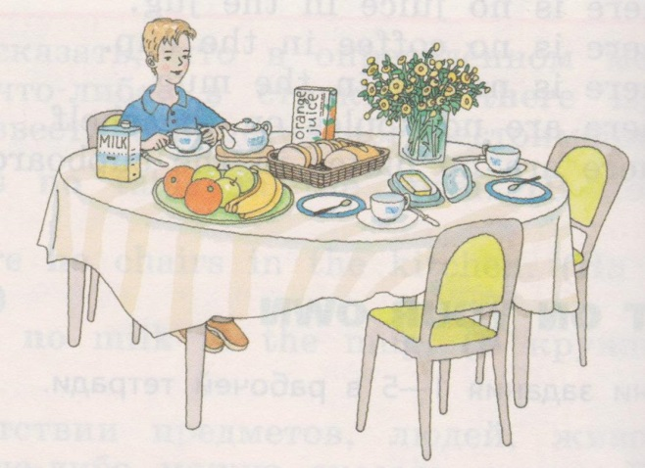
Этап рефлексии учебной деятельности.
Do you like our lesson today?
«Отрефлексируй»,
что ты мыслил,
Что ощущали мы с тобой
Не бойся, если
Ты скажешь что-нибудь не то.
Любая мысль –
к открытью дверца,
Любое чувство - к мысли путь,
И мы способны - в это верь ты –
Любые знания постичь!
Оцените фразеологическим оборотом свои ощущения:
- каша в голове (I am a muddle head)
- ни в зуб ногой (I haven’t a clue)
- светлая голова (I have bright spirit)
- Шевелить мозгами (I use my brains)
- Краем уха (I listened with half an ear)
- Хлопать ушами (I fell on deaf ears)

VII. Подведение итогов. Самоанализ. Can you put a mark to yourself? Подсчитайте количество баллов за выполненные задания и поставьте себе отметку за урок. Докажите свою правоту соседу по парте, опираясь на критерии оценивания. Выслушайте товарища из группы, оцените его: согласитесь или нет с его оценкой

It’s time to finish our lesson. I’m pleased with your work. I’m happy to have such bright pupils! Thank you for the lesson.
Open your diaries and write down the homework. Describe what is in different places in your room (you can take the room of my dreams).Опишите, что находится в разных местах вашей комнаты (можно взять комнату моей мечты). 3-5 предложений.

